Пресс-подборщик Mascar Monster 770 Smart
(увязка в сеть)

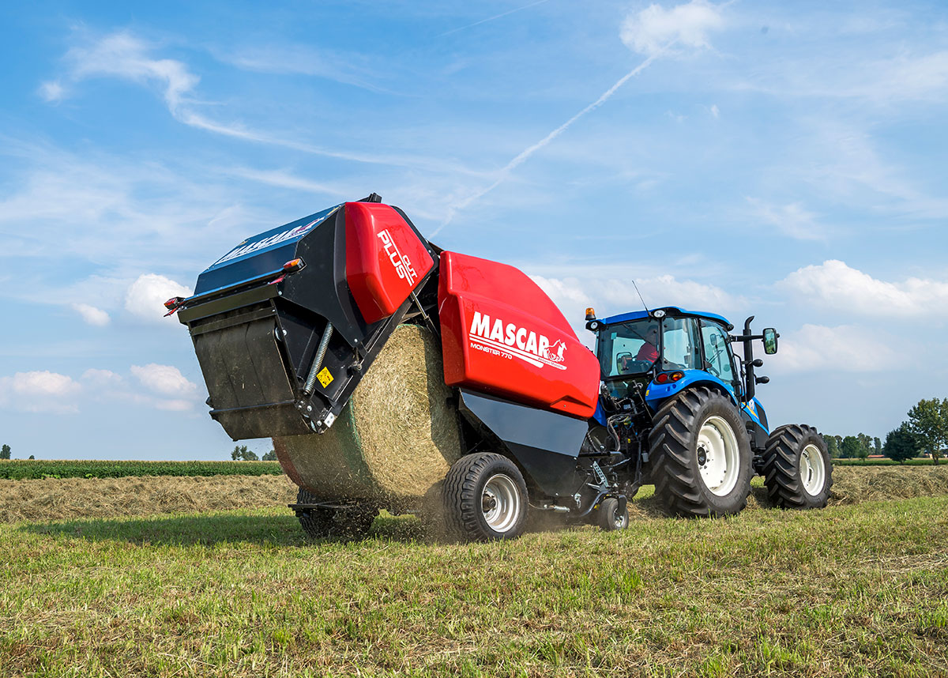

Стандартное оборудование
• Механическая блокировка камеры позволяет формировать плотный рулон при меньшей нагрузке на гидравлику трактора
• Автоматическая смазка цепей увеличивает срок эксплуатации машины, а централизованная смазка подшипников экономит время оператора и максимально упрощает процедуры технического обслуживания
• Толкатель рулонов повышает производительность пресса
• Электронный блок управления, установленный на пресс-подборщике контролирует основные параметры работы и функции. Справа показан блок регулировки плотности прессования
• Пульт управления М700 с цветным графическим дисплеем позволяет оператору из кабины трактора контролировать все рабочие параметры пресс-подборщика
• Сетеувязчик с электрической системой обрезки сети - гильотины. Дополнительный отсек для второго рулона сетки.

Дополнительное оборудование
• Подборщик XL – шириной 2,25м
• Укладчик в версии CUT с системой измельчения оборудован 15 ножами с гидравлической системой подключения.
• Комплект фальш-ножей для исключения забивания продуктом при работе пресса с отключенной системой измельчения
• Широкие колеса 19,0/45–17 для работы на болотистой местности или заливных лугах
• Механический контроль балансировки рулона. Для формирования идеально ровных и плотных рулонов.

Преимущества:
- Ременные камеры предназначены для подбора с валка и прессования в рулоны травяной массы на любой стадии высыхания: сухое сено, сенаж, солома, а также стебли кукурузы.
- Позволяют формировать плотные рулоны правильной формы шириной 120см. и диаметром от 80см до 170см.
- Пресс-подборщики MONSTER являются машинами с идеальным балансом универсальности, надежности, высочайшей производительности и широким диапазоном регулировок и настроек (диаметра и плотности сердцевины прессуемых рулонов).
- Для повышения надежности используются комплектующие только известных брендов.
- Укладчик в версии CUT с системой измельчения (справа) оборудован 15 ножами с гидравлической системой подключения. Позволяет измельчать травяную массу до фракции 7 см без потери производительности.
- Все функции антизакупорочного контроля выполняются из кабины трактора. В случае забивания системы подачи травяной массой, роторный укладчик отрывается при помощи гидравлики для очистки.
- 2-х рычажная система натяжения ремней позволяет формировать рулоны как с максимальной плотностью для уборки сена и соломы, так и «рулоны с мягкой сердцевиной» для создания благоприятных условий процессам ферментации при заготовке сенажа.
MONSTER SMART – облегченная версия:
- комплектуется простым карданным валом со срезным болтом;
- прижимная планка валка без вращающегося ролика;
- задняя стенка камеры металлическая (не плексиглас) и уменьшенного размера;
- гидравлическая система без гидроаккумулятора;
- не установлена система централизованной смазки подшипников (каждый подшипник необходимо спринцевать отдельно в ручном режиме)
- упрощенная система электрической проводки и концевых датчиков. Не установлен электронный блок управления для контроля параметров пресса через бортовой компьютер из кабины трактора.
 |  | MONSTER 770 SMART | MONSTER 770 PLUS | MONSTER-CUT 770 PLUS
Рабочая ширина подбора | [см] | 195,5 (опционально, версия XL208,5)
Тип камеры |  | ременная, переменного объема
Количество лент / ширина ленты |  | 5ед / 220 мм | 5ед сшитых / 220 мм  опционально 3ед бесшовных / 376 мм34
Ширина закатной камеры | [м] | 1,2
Диаметр закатной камеры | [м] | Изменяемая от 0,8 до 1,70 1,5 1,2
Управление крышкой камеры прессования |  | Гидравлическое
Управление подборщиком |  | Гидравлическое
Регулировка рабочей высоты подборщика |  | Механическая
Количество планок подборщика / количество пальцев |  | 4 / 28 (опционально, версия XL 4 / 30)
Расстояние между пальцами подборщика | [мм] | 65
Система подачи материала в камеру |  | ротор
Система измельчения: количество ножей / фракция |  | нет | нет | 15 (0-7-15) / 7,0см
Автоматическая смазка цепей |  | да | да | да
Централизованная смазка подшипников |  | нет | да | да
Управление |  | М700, электронное (пульт управления в кабине). Цветной графический дисплей.
Способ увязки рулона |  | сетка или двойной шпагат. сетка + двойной шпагат (опционально)
Мощность трактора | [лс] | от 65 | от 80 | от 100
Габариты:
Длина | [м] | 4,55
Ширина | [м] | 2,38
Высота | [м] | 2,64
Средняя масса рулона 1,20 х 1,50:
Солома | [кг] |  | 320-400
Сено | [кг] |  | 400-650
Сенаж | [кг] |  | 600-1100
Масса | [кг] | 3120 | 3180 | 3280
Размер шин |  | 15,5 / 55 – 17 (опционально 19,0 / 45 – 17)
Карданный вал |  | с болтовой защитой | широкоформатный с обгонной муфтой
Актуальная цена на сайте центрпольскойтехники.рф

